SEMANA N°: 2 | ASIGNATURA: Historia, geografía y ciencias sociales
GUÍA DE APRENDIZAJE
Profesor(a): Rodrigo Tapia Farías
Nombre Estudiante: |  | Curso: 3ero medio
Unidad: 0

Objetivo de Aprendizaje:
1. OA 13
Recursos de aprendizaje a utilizar: Guía

Instrucciones: Analice el material indicado y responda las actividades planteadas

El siguiente texto tiene como objetivo contextualizar los contenidos, a su vez será complemento para desarrollar la guía que sigue.
Contextualización: Chile a mediados del siglo XX
Chile después de la Segunda Guerra Mundial pasa por una serie de cambios sociales; que incluyen la urbanización y el mejoramiento de las condiciones de vida.
Mientras que en 1930 el analfabetismo en Chile era de un 25%, para 1960 ha disminuido a un 16%. Parece poco, pero significa haber educado a los adultos, que en consecuencia pudieron perfeccionarse prosiguiendo estudios en el área en que trabajaban. Todo lo cual motiva a exigir más a la sociedad, en este caso un mejor sueldo y mejorar las condiciones materiales de vida. El proceso fue de una generación, que puede ubicarse temporalmente entre antes y después de la Segunda Guerra Mundial. Los cambios sociales fueron los siguientes:
- Urbanización de la población: Los campesinos debieron dejar sus hogares en búsqueda de trabajo, trasladándose a las ciudades. Esto se explica por al menos tres razones. La primera es la mecanización de la agricultura que dejó sin empleo sobre todo a los trabajadores temporeros, llamados entonces peones. La segunda es la división de la propiedad agrícola entre varios herederos. Las nuevas parcelas no rendían lo suficiente como para mantener a una familia. Este problema también es vivido en las reducciones indígenas, lo cual explica el alto número de mapuches que emigró a la ciudad. La tercera es la migración voluntaria, simplemente por mejorar los niveles de vida, que en el campo, en la condición de inquilino (no propietario) era muy mala. Los recién llegados a las ciudades muchas veces debieron vivir en campamentos improvisados, pero de a poco se fueron integrando a los beneficios de vivir en una ciudad.
- Prolongación de la esperanza de vida: el promedio de edad al cual morimos aumenta de unos 35 a 60 años entre 1930 y 1960. Esto se explica por la mejora en el higiene de las ciudades al construírseles alcantarillado y una red de agua potable. Por otra parte los avances en la medicina, tanto en lo referido a los antibióticos como a las cirugías, hicieron caer la mortalidad desde 24 por mil habitantes a un 12 por mil habitantes, es decir a la mitad.
- Aumento del poder adquisitivo: la producción bruta de Chile aumentó entre 1930 y 1960 en un 20%. Por supuesto que no todo fue traspasado a los sueldos de los trabajadores, y además hubo inflación; pero el poder adquisitivo creció por dos vías: el aumento concreto de los sueldos y la baja de los productos manufacturados, que estuvieron más al alcance de compra de muchas personas.
- Aumento de los años de escolaridad: las reformas educacionales se enfocaron en aumentar la cobertura de escuelas y liceos, para que hubiera más niños en clases. Paulatinamente se pasó de los cuatro años obligatorios en 1930, a los ocho exigidos a finales de los años 60. El terminar la educación se convirtió en un desafío para miles de jóvenes, los cuales tendrían su premio con el acceso a las universidades, y luego a sueldos y estabilidad nunca soñadas por la generación de los abuelos y padres de los estudiantes.
- Mejora en el acceso a la vivienda: a pesar de los esfuerzos para soluciones de viviendas para los obreros, como por ejemplo los conventillos en Santiago, no se lograba dar abasto para los miles de chilenos que llegaban a vivir a la ciudad. Los nuevos habitantes de las ciudades iniciaron tomas de terreno, que en muchos casos fue la solución a sus problemas, sobre todo después de que el Estado los urbanizara. Sin embargo, para 1960 la cifra de alcantarillado aún es baja, con un 50% de casas sin ese servicio. Paralelamente los gobiernos fueron creando sistemas para la obtención de una casa, destacándose la creación de la CORVI, que supo estimular la inversión privada en la construcción de viviendas sociales.
- Las protestas sociales: aunque ya tenían antecedentes, sobre todo en 1931, las personas comenzaron a organizarse para protestar, ya no en el lugar de trabajo o faena, sino que en las calles y lo más cerca posible del Palacio de Gobierno. Tales fueron las demandas hechas en las calles en 1950 a favor de los aumentos de sueldo de los Empleados Públicos y la naciente protesta estudiantil, que tomó fuerza a finales de los años 60.
El paso de una sociedad campesina agrícola a una sociedad urbana industrial es el más grande cambio social en la historia de Chile.

Ítem I: Análisis de texto
El siguiente texto busca mostrar las características que tuvo la Guerra Fría en Chile a mediados del siglo XX, lea el siguiente texto y responda las preguntas señaladas:
La Guerra Fría en Chile
“La Guerra Fría tuvo su primer efecto en Chile durante 1947. El alineamiento del Partido Comunista con las sucesivas políticas impulsadas por la Unión Soviética, no sólo provocó el creciente anticomunismo de amplios sectores de la sociedad chilena, expresada en la fundación de la Acción Chilena Anticomunista, (ACHA), la persecución a militantes iniciada por el presidente Gabriel González Videla, ejemplificada con la detención de cientos de dirigentes comunistas en el campo de prisioneros de Pisagua; sino que también generó un deterioro en la unidad de los partidos de izquierda.
Ante el estallido de la revolución cubana en 1959 y de diversos movimientos guerrilleros de inspiración marxista en América Latina, Estados Unidos desarrolló diversas políticas que apuntaban a frenar el avance del modelo socialista en la región. A principios de la década de 1960, la llamada Doctrina de Seguridad Nacional comenzó a ser fuertemente difundida en los ejércitos latinoamericanos, entre ellos el chileno, principalmente a través de la Escuela de las Américas en Panamá; mientras que con la Alianza para el Progreso se intentó detener la influencia marxista mediante diversas reformas en la estructura social y económica de los países latinoamericanos.
Esta política ejerció una fuerte influencia en el gobierno de Jorge Alessandri Rodríguez y particularmente en el de Eduardo Frei Montalva. Su fracaso, sin embargo, se evidenció tanto en el creciente sentimiento anti norteamericano provocado por la Guerra de Vietnam, como por el triunfo de Salvador Allende en las elecciones presidenciales de 1970. Así, durante la década de los sesenta, las fuerzas políticas del país constituyeron dos polos que emulaban el marco de confrontación global, convirtiendo a Chile en uno de los protagonistas del conflicto ideológico y concentrando las miradas de las grandes potencias mundiales en su política interna
En este escenario, la sociedad chilena se politizó, agudizando fuertemente las disputas ideológicas entre ambos bandos, que muchas veces se transformaron en violentas confrontaciones y hechos de sangre, como lo fueron los asesinatos del general René Schneider (1970) por grupos militares y, desde el otro punto de politización, el del ex Ministro del Interior Edmundo Pérez Zujovic (1971) en manos del grupo extremista Vanguardia Organizada el Pueblo.
Tras diversas acciones de intervencionismo extranjero, el golpe de Estado en 1973 dio término al gobierno de la Unidad Popular, basado en el modelo socialista. El régimen militar, junto con prescribir a todos los partidos políticos, envió al exilio a más 20 mil personas, lo que tuvo profundos efectos en la izquierda chilena. Mientras muchos abrazaron la lucha armada en Nicaragua y El Salvador, para luego reinternarse en Chile y fundar el Frente Patriótico Manuel Rodríguez (FPMR), otros experimentaron un profundo proceso de reflexión ideológica que dio origen a los llamados "socialistas renovados" quienes, en alianza con el Partido Demócrata Cristiano, se convirtieron en el eje articulador de la oposición no violenta a la dictadura. Así, el conflicto ideológico nacional traspasó las fronteras, lo que se vio fuertemente reflejado con el asesinato de Orlando Letelier en Washington, en 1976.”.
Fuente: http://www.memoriachilena.gob.cl/602/w3-article-3460.html
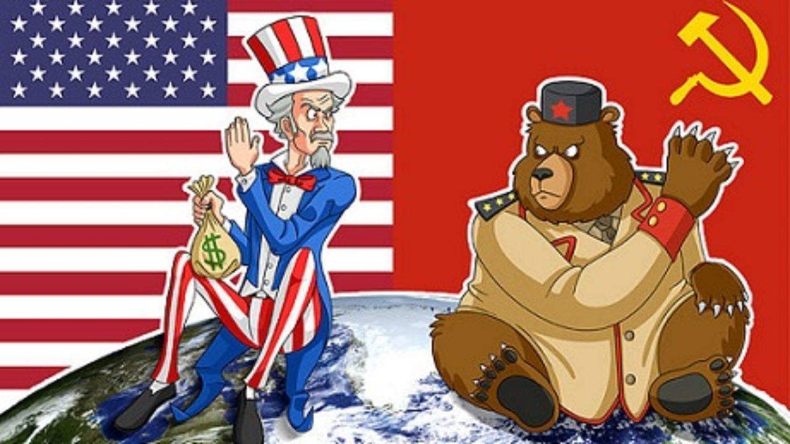
1. ¿Por qué crees que EEUU se preocupó por el avance del comunismo en América Latina?
________________________________________________________________________________________________________________________________________________________________________________________________________________________________________________________________________________________________________________________________________________________________________________________________________________
2. ¿Por qué crees que pese al interés de EEUU por frenar el comunismo en Chile Allende salió electo en 1970?
________________________________________________________________________________________________________________________________________________________________________________________________________________________________________________________________________________________________________________________________________________________________________________________________________________

3. ¿Cómo consideras tu que afectó a Chile la Guerra Fría?
________________________________________________________________________________________________________________________________________________________________________________________________________________________________________________________________________________________________________________________________________________________________________________________________________________
Ítem II: Análisis de video
Analice el material audiovisual que se indica a continuación y responda las siguientes preguntas:
https://www.youtube.com/watch?v=meUb8M_duA8
1. ¿En qué consistió la reforma agraria para Chile?
________________________________________________________________________________________________________________________________________________________________________________________________________________________________________________________________________________________________________________________________________________________________________________________________________________
2. ¿Por qué la reforma de Jorge Alessandri se conoció como la Reforma del macetero?
________________________________________________________________________________________________________________________________________________________________________________________________________________________________________________________________________________________________________________________________________________________________________________________________________________
3. ¿Cómo cambió la reforma agraria desde el gobierno de Alessandri hasta el de Allende?
________________________________________________________________________________________________________________________________________________________________________________________________________________________________________________________________________________________________________________________________________________________________________________________________________________

4. Realice una línea de tiempo con los hechos importantes de la reforma agraria, la línea tiene que comenzar con la reforma de Alessandri y terminar con Allende. Establezca fecha y acontecimientos que sean señalados en el video.

5. Con ayuda de alguna persona que haya vivido ese periodo o que conoció como era la vida en el periodo tratado, haga una breve reflexión valorando si la reforma agraria fue positiva o negativa para Chile.
________________________________________________________________________________________________________________________________________________________________________________________________________________________________________________________________________________________________________________________________________________________________________________________________________________________________________________________________________________________________________________________________________________________________________________________________________________________________________________________________

Material de apoyo:
Chile en la Guerra Fría: https://www.youtube.com/watch?v=kZzOVpTxFRM&t=113s

